**NAFTA**

**O que é?**

A Nafta petroquímica é a fração do carbono que se destina, entre outras coisas, à produção de diversos tipos de plásticos, e é obtido através do processo destilação do petróleo bruto, por ter uma temperatura de ebulição mais baixa do que a maioria dos outros subprodutos de petróleo (aproximadamente 40°C) , ela se forma numa das camadas mais altas da torre de destilação, próximo à gasolina. A nafta petroquímica é caracterizada como um produto especial, o que significa que, embora sua demanda seja reduzida (se comparada aos combustíveis), seu valor agregado é alto, apenas 4% do petróleo se transforma em Nafta. “Trata-se de uma fração leve destinada para produção de compostos petroquímicos básicos (principalmente olefinas com até 3 átomos de carbono e composto aromáticos), obtida a partir da destilação do petróleo ou da fração pesada do gás natural e podendo apresentar maior ou menor predomínio de hidrocarbonetos parafínicos em sua composição.” (https://petrobras.com.br/data/files/14/13/1A/EA/FFC8E7105FC7BCD7E9E99EA8/Manual%20de%20Naftas%20Petroquimicas%202021.pdf)

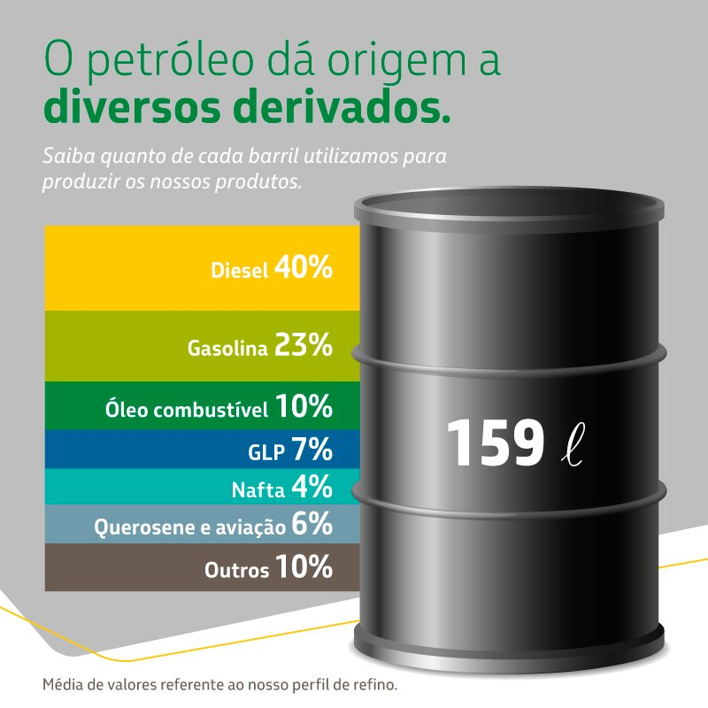

A nafta petroquímica necessita atender a alguns requisitos para que seja tido como um produto de qualidade, os principais destes requisitos estão relacionados com aspectos de: teor de hidrocarbonetos parafínicos, que varia de acordo com a aplicação; uma mínima concentração de espécies químicas (como cloretos, enxofre, cobre, chumbo, mercúrio e ferro)  
que trazem a possibilidade/risco de envenenar catalisadores de unidades de reforma catalítica; mínima concentração de substâncias que podem causar danos a equipamentos (como: cloro, enxofre e mercúrio); e uma mínima concentração de compostos oxigenados: etanol, metanol e metil-terc-butil éter (MTBE);

Apenas por negociação entre o fornecedor e o usuário são definidas as especificações da nafta petroquímica, no entanto, algumas propriedades físico-químicas típicas podem ser citadas de antemão, como se vê na tabela:

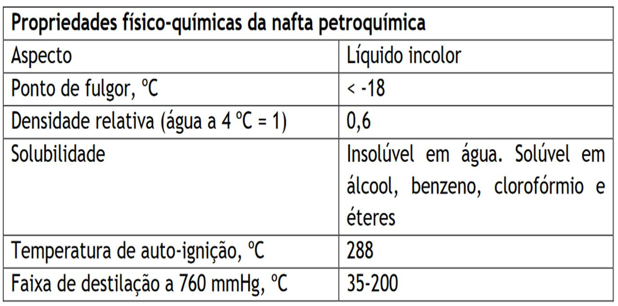

A nafta petroquímica pode ser divida em dois grandes grupos de acordo com suas características químicas: A Parafínica, cujo teor de hidrocarbonetos parafínicos é   
superior a 75 % em massa. E a Naftênica cuja constituição não deve conter mais que 65 % em massa de hidrocarbonetos parafínicos.

“A nafta petroquímica parafínica é utilizada como carga em um processo de pirólise para a produção de olefinas leves (eteno, propeno). Já a nafta petroquímica naftênica, através de reforma catalítica, gera hidrocarbonetos aromáticos (benzeno,  
tolueno, xilenos).”

A nafta petroquímica pode dar origem a diversos materiais do dia-a-dia. Essa transformação se dá por meio de uma série de processos químicos. Pode-se observar na imagem a seguir alguns desses produtos oriundos de cada divisão da nafta:

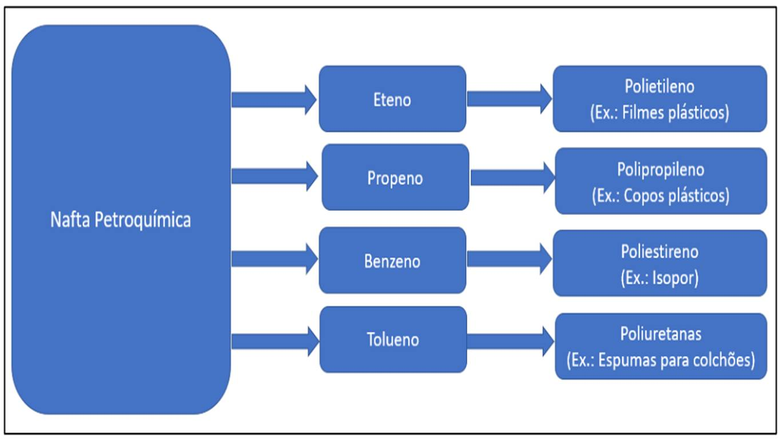

Alem de matéria prima para a fabricação de produtos plásticos, a nafta também tem como derivados solventes, diluentes e materiais brutos para a conversão de gasolina. Há vários tipos específicos de nafta, que variam em quantidade e tipos de hidrocarboneto contidos na sua mistura única. Refinarias podem produzir várias formas de nafta e cada uma tem diretrizes específicas de como deve ser manuseada e estocada. A inflamabilidade e volatilidade devem ser levadas em conta, por terem uma significante periculosidade

**Quanto é?**

O valor da nafta para 2022 tem sofrido variações. Chegando a USD 633,00 por tonelada em 3 de setembro de 2022. Variações de preço natabela a baixo:

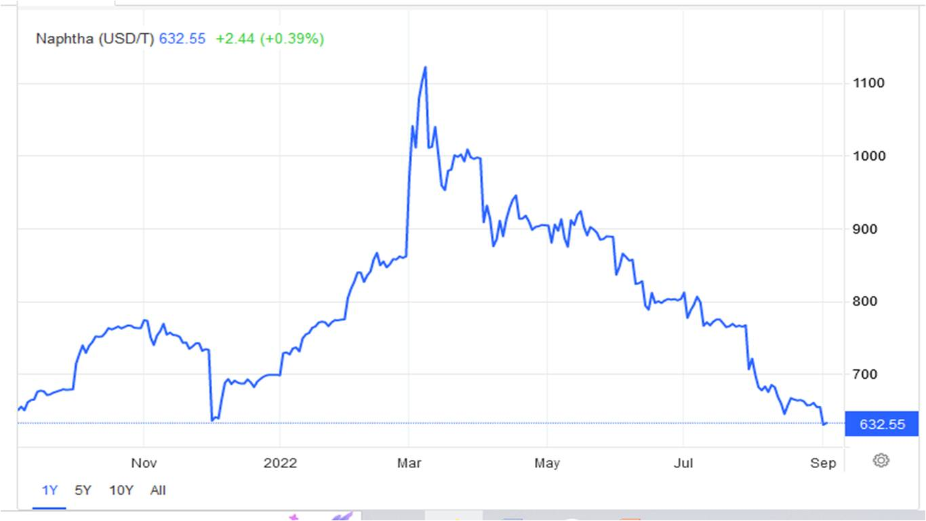

**Como é feito?**

A separação das frações de petróleo se dá por meio de destilação em torres que separam cada elemento de acordo com o número de hidrocarbonetos, que definem o seu ponto de ebulição. Por ter um numero menor de hidrocarbonetos, a nafta tem o seu ponto de ebulição entre 40°C e 110 °C, o que faz com que ela se condense nas partes mais altas da torre de destilação.

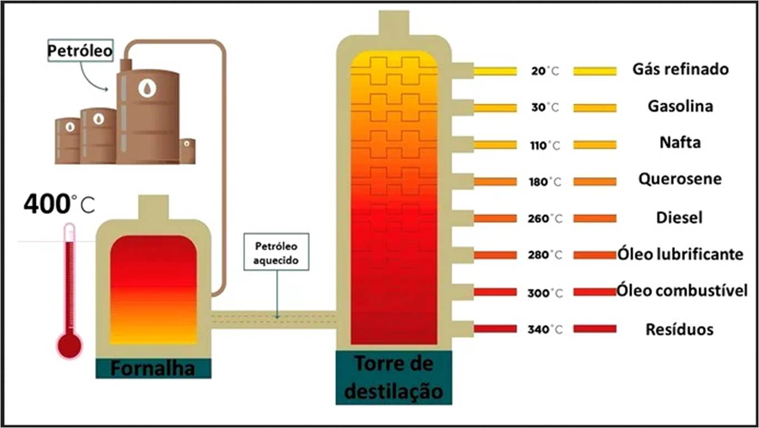

**Transporte e armazenamento**

Manuseie em uma área ventilada ou com sistema geral de ventilação/exaustão local. Na operação de carga/descarga deve-se evitar quedas das embalagens, descidas de rampas sem proteção e rolamento em terreno acidentado para evitar furos, amassamentos ou desaparecimento da identificação do produto. O local de armazenamento deve ter o piso impermeável, isento de materiais combustíveis e com dique de contenção para reter o produto em caso de vazamento. Tambores contendo o produto devem ser armazenados sobre estrados ou ripas de madeira, ao abrigo do sol e chuvas e longe de chamas, fogo, faíscas e fontes de calor. O descarregamento das embalagens mais pesadas deve ser feito por meio de empilhadeiras. As embalagens nunca devem ser jogadas sobre pneus. Evite formação de vapores. Evite inalar o produto em caso de formação de vapores. Evite contato com materiais incompatíveis. Use luvas de proteção, roupa de proteção, proteção ocular, proteção facial.

**Referencias:**

Naftas petroquímicas informações técnicas 2021 : <https://petrobras.com.br/data/files/14/13/1A/EA/FFC8E7105FC7BCD7E9E99EA8/Manual%20de%20Naftas%20Petroquimicas%202021.pdf>

40% de um barril de petróleo viram diesel e 18% gasolina após o refino: <https://www.larcopetroleo.com.br/noticias/40-de-um-barril-de-petroleo-viram-diesel-e-18-gasolina-apos-o-refino/>

# Indústria Petroquímica - Parte 4 - Torre de Destilação Fracionada: <https://www.youtube.com/watch?v=h46-MqFSUTM>

# Naphtha: <https://energyeducation.ca/encyclopedia/Naphtha>

imagem 1 <https://uniplastico.files.wordpress.com/2020/10/imagem-1.jpg>

imagem 3 <https://pt.tradingeconomics.com/commodity/naphtha>

imagem 4 <https://static.todamateria.com.br/upload/re/fi/refinodopetroleocke.jpg?auto_optimize=low>